Дата | Предмет | Класс | ФИО учителя | Тема урока | Содержание урока
13.11 | Математика | 3 ОВЗ | Трофимова Л.В. | Контрольная работа № 4 по теме: «Сложение и вычитание с переходом через десяток» | 1.Здравствуйте! Сегодня контрольная работа № 4 по теме: «Сложение и вычитание с переходом через десяток»  2.Даю некоторые подсказки по пройденной теме, так нужно рассуждать и записывать .  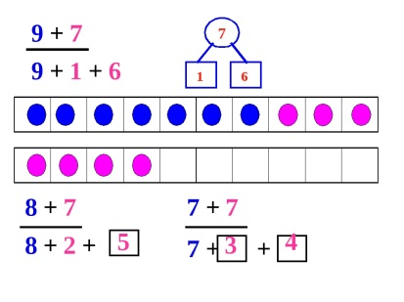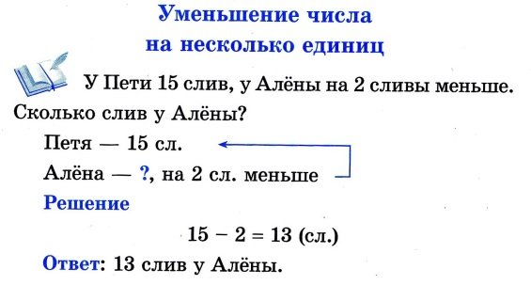  В работе 4 задания. Читай внимательно задачу, запиши краткую запись, решение и ответ.  3.Выполненную работу жду сегодня до 20.00 Успеха!  Урок окончен. До свидания.
13.11 | Физкультура | 3 | Станиловская Е.В | Подвижные игры. Эстафеты.  Подвижные игры. Игра «Прыгающие воробушки» | Здравствуйте, ребята, мы продолжаем разучивать с вами новые подвижные игры. Игра «Прыгающие воробушки»  Веселая разминка https://youtu.be/4VZnNlHmsUA  Игра https://youtu.be/O5YgbJvsKZA  Спасибо за урок до свидания.
13.11 | Мир природы и человека | 3 | Евдокимова Ю.В. | Домашние животные. | Сегодня мы поговорим о домашних животных.  Почему эти животные называются домашними?  (Они живут рядом с человеком, он за ними ухаживает, а животные приносят человеку пользу).  Пройдите по ссылке и узнайте о разнообразии животных https://www.youtube.com/watch?v=WsBSrBTcf2s&feature=emb_logo  Какую пользу домашние животные приносят человеку.  Что делает лошадь? (Лошадь возит грузы).  Что дает корова? (Корова даёт молоко и мясо). Что делают из молока? (Из молока делают творог, сметану и масло).  Что дает свинья? (Свинья даёт мясо, кожу, щетину). Что делают из щетины? (Из щетины делают щетки).  Что даёт овца? (Овца даёт шерсть, кожу, мясо). Что делают из кожи? (Из кожи шьют одежду и обувь).  Что дает коза? (Коза дает шерсть, кожу, мясо, молоко).  Видите, какую большую пользу приносят домашние животные.  Домашнее задание: найти пословицы и поговорки, в которых упоминаются домашние животные, записать их.

